9.4 流体压强与流速的关系校本作业
一、选择题
1.下列实验中，不能说明“流速大小对流体压强有影响”的是( B )
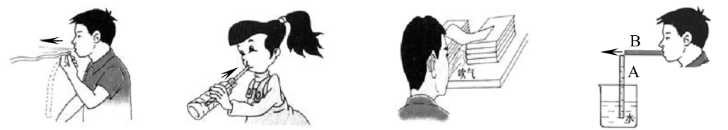

A吹气时纸条 B用吸管从 C吹气时纸片 D吹气时管
向上飘 瓶中吸饮料 向下凹陷 中水面上升
- 如图所示，小汽车在平直的高速公路上以100km/h的速度行驶，若考虑周围空气
对它的影响，则此时（ A ）
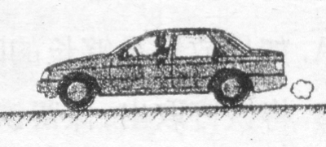
A.小汽车运动时对地面的压力小于静止时对地面的压力
B.小汽车运动时对地面的压力等于静止时对地面的压力
C.小汽车运动时对地面的压力大于静止时对地面的压力
D.无法比较小汽车运动时和静止时对地面的压力大小
- 英国《每日邮报》曾刊登了一组照片，如图所示。灰鹅在飞行途中突遇强风，这
只灰鹅以飞行方向为轴线，横向转体180°，但头部依然保持着正常飞行时的姿态。
灰鹅转体的作用是迅速降低飞行高度，躲避危险，其原理是( D )
A. 大气压强与高度的关系 B. 气体压强与方向的关系
C. 转体后，上方压强小于下方压强 D. 转体后，上方压强大于下方压强
4.如图所示是某草原发生的一起龙卷风，龙卷风的实质
是高速旋转的气流.它能把地面上的物体或人畜“吸”起卷入空中.
龙卷风能“吸”起物体是因为（ A ）
A.龙卷风内部的压强远小于外部的压强 B.龙卷风增大了空气对物体的浮力
C.龙卷风使物体受到的重力变小 D.迷信说法中的“龙”把物体抓到空中
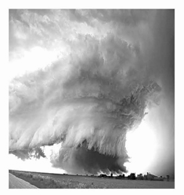
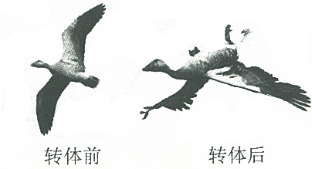

转体前
转体后
v

第4题图
第5题图
第3题图

5.弧圈球是一种攻击力强、威力大的乒乓球进攻技术。图为某人某次拉出的弧圈球在
空中高速旋转前进的示意图，此时球上方气体相对球上部流速小于下方气体相对球
下部流速，以下说法正确的是( D )
A.球在空中继续前进是受到惯性力的作用
B.球在空中前进时受平衡力作用
C.球因高速旋转前进比不旋转前进时会下落得慢
D.球因高速旋转前进比不旋转前进时会下落得快
二、填空题
6.生活处处有物理，留心观察皆学问．厨房中也包含着很多物理知识。如：抽油烟
机在工作，由于转动的扇叶处气体的流速较快_，压强较小，从而在周围
大气压的作用下将油烟压向扇口排出。
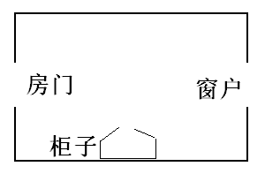
7.小明坐在汽车上，汽车行驶过程中，开了车窗小明看到车内悬挂的窗帘在向车外飘动(选填“车内”或“车外”）；这是由于车外空气的流速大于车内，而使车内的气压大于车外的气压而造成的（选填“大于”、“小于”或“等于”）。
8.你见过“鬼”推开柜门吗？外面风雨交加，风猛地穿过房间，摆在
房间里的柜子门突然自动打开了，其实这是因为柜子外面的空气流
速大于柜子里面，而使柜子里面的气压大于柜子外面的气
压，从而把柜门推开。
三、实验题
9.小明同学在探究“流体压强与流速的关系”时，将左图所示的玻璃
管装置接到水流稳定的自来水管上，当水在玻璃管中流动时，可看到两个竖直管中
液面的高度并不相同。接着，小明又自制了一个飞机翼模型如右图，将其固定在托
盘测力计上，在机翼模型的正前方用电扇迎面吹风来模拟飞机飞行时的气流。

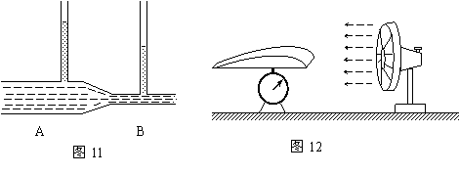
（1）由左图所示的实验，可以得出流体的压强与流速之间有什么关系？
答：__流体流速越大压强越小_；
（2）在右图所示的实验中，电扇转动后，托盘测力计的示数发生了什么变化？
答：_示数会变小_；
（3）下列几种情形中，哪种情形能够运用上述的实验规律进行解释？（ C ）
A.将氢气球放手后，它会漂向空中
B.直升飞机能够停在空中一定高度处
C.船舶航行时应避免两艘靠近的船并排前进

